**ТЕСТ-КЕЙСЫ И ЧЕК-ЛИСТЫ «X-O»**

**1. Регистрация**

**Шаги воспроизведения:**

1. Перейти по ссылке [**https://xoxotsf.herokuapp.com/**](https://xoxotsf.herokuapp.com/)

2. Нажать «Зарегистрироваться»

3. Заполнить форму (логин: [qwe12345@gmail.com](mailto:qwe12345@gmail.com) ; пароль: qwe123 и подтверждение пароля)

4. Нажать «Зарегистрироваться»

**Результат: Открывается страница с кнопкой «Начать игру»**

**2. Авторизация**

**Шаги воспроизведения:**

0. Открыть вкладку инкогинто

1. Перейти по ссылке [**https://xoxotsf.herokuapp.com/**](https://xoxotsf.herokuapp.com/)

2. Заполнить форму (логин: [qwe12345@gmail.com](mailto:qwe12345@gmail.com) ; пароль: qwe123)

3. Нажать войти

**Результат: Открывается страница с кнопкой «Начать игру»**

**3. Создание игры (2 пользователя)**

**Шаги воспроизведения:**

0. Два авторизованных пользователя

1. За одного из пользователей нажать «Начать игру» - **появляется страница с надписью «Чтобы начать игру – отправьте ссылку другому игроку»**

2. Скопировать информацию из адресной строки и отправить другому авторизованному игроку

3. Передать третьему авторизованному пользователю такую же ссылку на игру

**Результат:**

У обоих пользователей открывается игра: у того, кто создавал игру надпись «Ваш ход», тот, кому передали «Ход соперника». У третьего игрока открывается игра, но нет возможности совершать ходы – только просмотр.

**4. Логика игры (Чек-Лист)**

0. Иметь два игрока в одной игре

1. Поставить крестик за одного игрока – **ход переходит к сопернику**

2. Поставить нолик за другого игрока **ход переходит к сопернику**

3. Создать вертикальную цепочку из 5-ти крестиков – **победа игрока, который играл за крестики**

4. Создать горизонтальную цепочку из 5-ти крестиков – **победа игрока, который играл за крестики**

5. Создать диагональную цепочку из 5-ти крестиков – **победа игрока, который играл за крестики**

6. Совершить шаги 3,4,5 за нолики - **победа игрока, который играл за нолики**

7. Прервать цепочку из 4-х крестиков и ноликов противоположным знаком – **при продолжении цепочки после чужого знака игра продолжается**

**5. Вход не с подходящими данными**

**Шаги воспроизведения:**

1. Заполнить форму невалидными данными

**Результат:** Пользователю сообщается, что данные для входа некорректны

**6. Восстановление пароля**

**Шаги воспроизведения:**

1. При входе нажать «Забыли пароль?»

2. Ввести «электронный адрес» и нажать кнопку «Прислать инструкции по сбросу пароля»

**Результат:** Пользователю на указанную почту приходит инструкция для сброса пароля

**7. Запоминание пользователя**

**Шаги воспроизведения:**

1. При входе нажать «Запомнить меня»

**Результат:** При следующем входе браузер предлагает заполнить поля входа

**8. Проверка валидации формы регистрации**

1. Ввести русккие буквы – **система обращает внимание, на то, что русские буквы запрещены**

2. Ввести пароль в 5 символов и вообще не вводить пароль – **система возвращает ошибку, что пароль слишком короткий**

3. Ввести пароль в 6 и 7 символов – **система регистрирует пользователя**

4. Зарегистрироваться с разных почтовых ящиков gmail.com, yandex.ru yahoo.com – **система регистрирует пользователя**

**ПРОВЕРКА СИСТЕМЫ**

**1. Тест-кейс регистрации – работает**

**2.Авторизация – работает**

**3. Создание игры (2 пользователя) – работает**

**4. Логика игры (Чек-Лист) – работает**

**5. Вход не с подходящими данными – не работает**

**Ошибка: Пользователю не сообщается, что его данные невалидны, просто поле пароля очищается, больше никаких изменений на странице.**

**6. Восстановление пароля – не работает**

**Ошибка: Пользователю не приходит на почту инструкции о сбросе пароля.**

**7. Запоминание пользователя – не работает**

**Ошибка: При последующих входах пользователя, нет возможности предзаполнить данные**

**8. Проверка валидации формы регистрации – не работает**

**Ошибка: по всем пунктам чек-листа, если данные невалидны, выводятся непонятные для пользователя ошибки.**

**Например,**

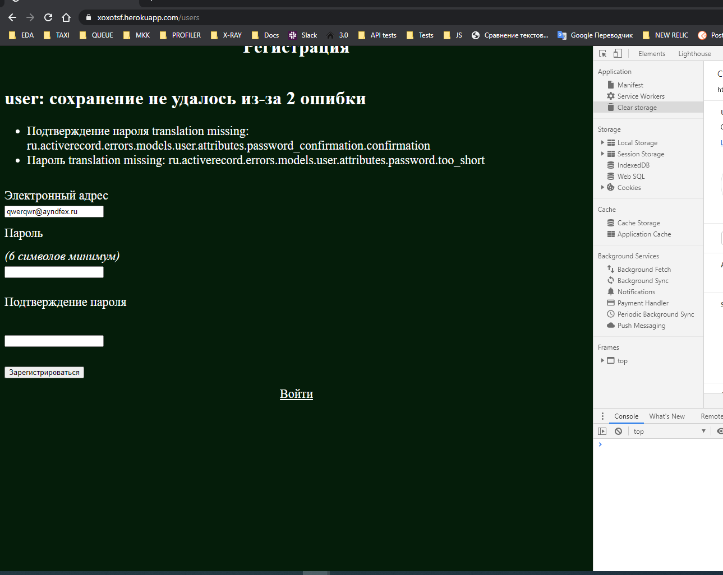

**ОБЩИЕ ОШИБКИ И ЗАМЕЧАНИЯ:**

**1. Ошибки при заполнении форм выводятся непонятными для пользователя. (см скрин выше)**

**2. При наличии двух и более ошибок, вёрстка страницы съезжает (см скрин выше)**

**3. После создания игры на странице с надписью «Чтобы начать игру – отправьте ссылку другому игроку», нужно предоставлять ссылку пользователю, неочевидно, что её нужно скопировать из адресной строки**

**4. Нет запоминания пользователя при регистрации, есть только при авторизации**

**5. Если к игре присоединяется третий игрок, то он видит надписи «Ход противника» и, если кто-то проиграл, то «Новая игра» - он не должен видеть данных записей и быть просто зрителем (см Скрин)**

